Guénon Marie et Favreau Jean-Dominique

VIM / Master SSTIM

Analyse d’image

Rapport de TD1

Table des matières

1 Introduction 2

1.2 Fonctions utiles 2

2 Histogramme 3

2.1 Transformations simples 3

2.2 Amélioration de la dynamique 4

2.3 Histogramme cumulé 5

3 Filtrage 7

3.2 Applications 7

Filtre 7

"randn", moyenne nulle, écart-type 20 7

"imnoise", probabilité 10% 8

# 1 Introduction

## 1.2 Fonctions utiles

Lecture de l’image : u=double(imread('LENA.BMP'));

Affichage de l’image :

|  |  |  |
| --- | --- | --- |
| figure;imshow(u, [0 255]); |  |  |
| figure;imagesc(u, [0 255]);  colormap(gray); |  |  |
| figure;image(u);  colormap(gray); |  |  |

*Imshow* et *imagesc* ont un affichage et un rendu très semblable (mis à part qu’il faut effectuer une fonction de plus sur *imagesc* pour obtenir ce résultat). Quant à elle la fonction *image* elle a un effet de seuillage sur les images en noir et blanc.

# 2 Histogramme

## 2.1 Transformations simples

|  |  |  |  |  |
| --- | --- | --- | --- | --- |
| Formule | Algorithme | Résultat | Remarque | Transformation effectuée |
| $$T_{1}\left(v\right)=\left\{\begin{matrix}255 si v>128 \\ 0 sinon\end{matrix}\right.$$ | function h=T_1(v)  if v>128  h=255;  else  h=0;  end  end |  | Les seules couleurs affichées sont du noir et du blanc | seuillage |
| $$T_{2}\left(v\right)=255-v$$ | function h2=T_2(v)  h2=255-v;  end |  | Les couleurs ont été inversées | négatif |

## 2.2 Amélioration de la dynamique

Image originale et son histogramme :

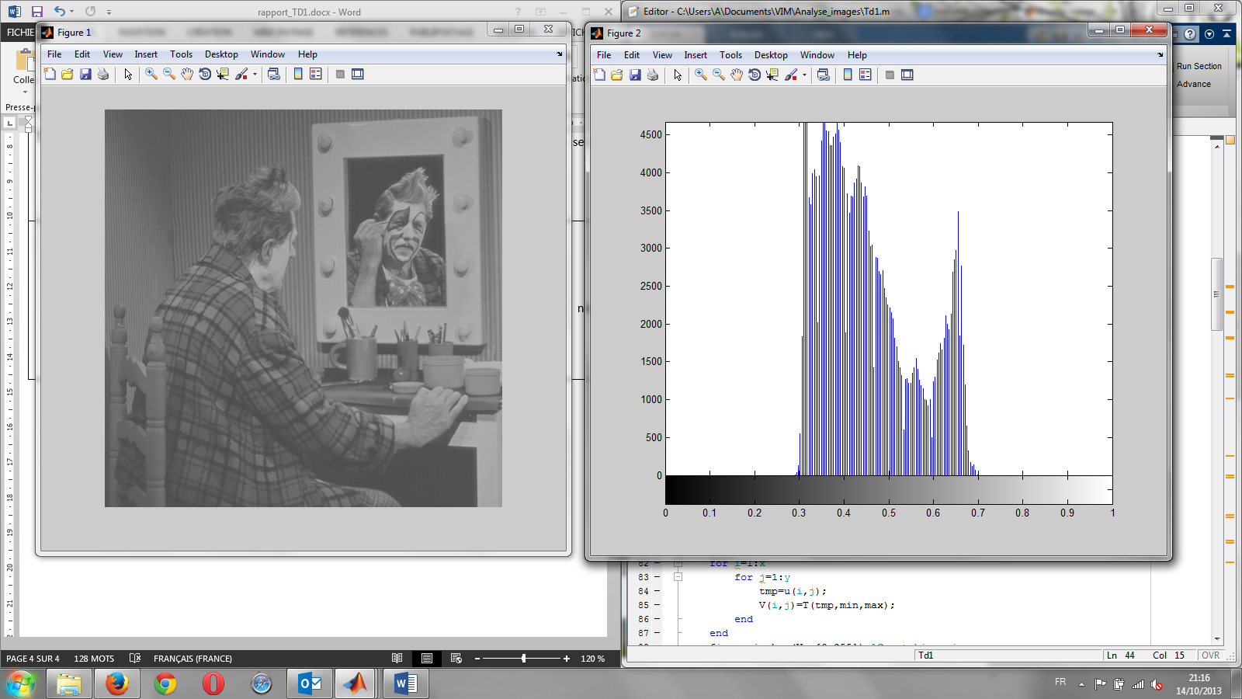

Algorithme utilisé :

|  |  |
| --- | --- |
| $$h\left(v\right)=\frac{\left(v-min\right)}{max-min}*255$$ | function h=T(v,min,max)  if min==max  h=0;  else  h=((v-min)*1.0/(max-min))*255;  end  end |

Image et histogramme obtenus :

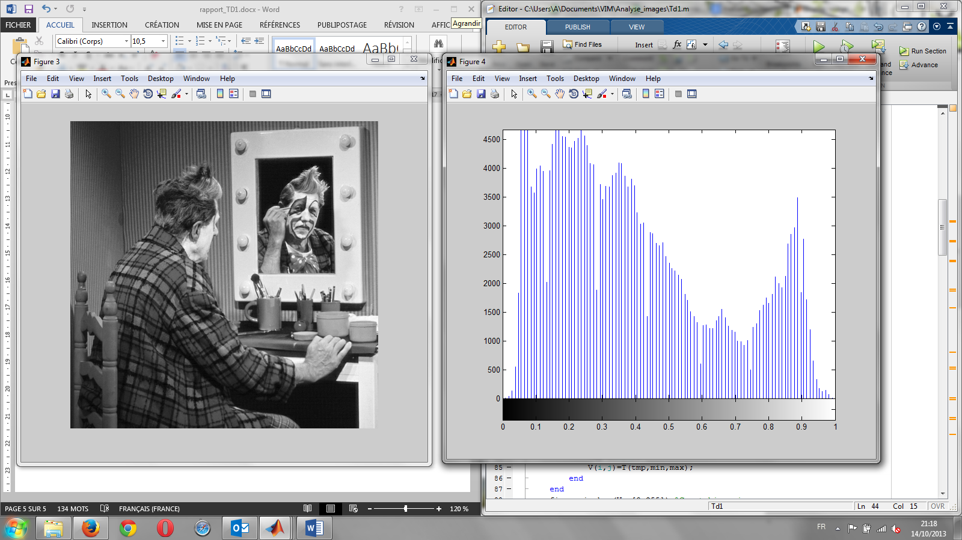

Nous pouvons voir que l’image est nettement améliorée et que son histogramme a été étalé sur l’intégralité du spectre.

## 2.3 Histogramme cumulé

Image originale et son histogramme :



Algorithme utilisé :

function h2=histo_cumul(v)

h2=zeros(1,256);

[x,y]=size(v);

for i=1:x

for j=1:y

h2(1,v(i,j)+1)=h2(1,v(i,j)+1)+1;

end

end

for k=2:256

h2(1,k)=h2(1,k)+h2(1,k-1);

end

h2=h2/h2(1,256);

end

function h3=T_2(v,table_assoc)

h3=255*table_assoc(1,v+1);

end

tab=histo_cumul(u);

[x,y]=size(u);

V=zeros(x,y);

for i=1:x

for j=1:y

tmp=u(i,j);

V(i,j)=T_2(tmp,tab);

end

end

Image et histogramme obtenus :

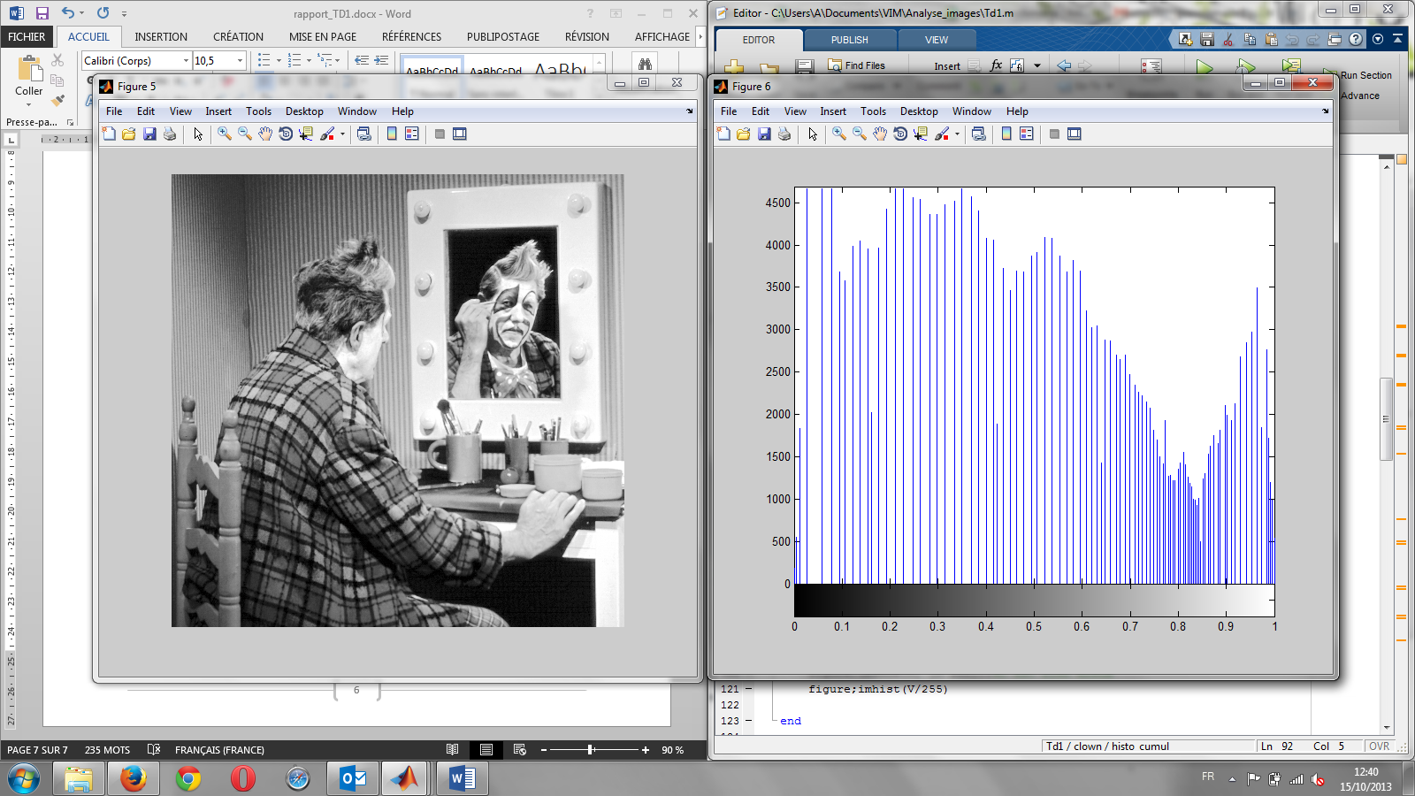

Nous pouvons voir que l’image est nettement améliorée et que son histogramme a été étalé sur l’intégralité du spectre. De plus, l’histogramme voit son intensité mieux répartie au long du spectre, même si cela n’est pas parfait.

# 3 Filtrage

## 3.2 Applications

### Filtre

|  |  |  |  |  |
| --- | --- | --- | --- | --- |
| Filtre | Algorithme | Image | Remarque | Filtre |
| $$h_{1}=\frac{1}{9}\left[\begin{matrix}1 & 1 & 1 \\ 1 & 1 & 1 \\ 1 & 1 & 1\end{matrix}\right]$$ | h1=ones(3)/9;  w1=imfilter(u,h1);  figure;imshow(w1, [0 255]); |  | Le filtre rend ici l’image plus floue | **moyennant** |
| $$h_{2}=\left[\begin{matrix}0 & 1 & 0 \\ 1 & -4 & 1 \\ 0 & 1 & 0\end{matrix}\right]$$ | h2=[0 1 0;1 -4 1;0 1 0];  w2=imfilter(u,h2);  figure;imshow(w2, [0 255]); |  | Le filtre décrit les contours et utilise l’opposé du Laplacien | **médian** |

### "randn", moyenne nulle, écart-type 20

bruit=u+(20*randn(size(u)));

figure;imshow(bruit, [0 255]);

w3=imfilter(bruit,h1);

w4=imfilter(bruit,h2);

figure;imshow(w3, [0 255]);

figure;imshow(w4, [0 255])

|  |  |  |  |
| --- | --- | --- | --- |
| Filtre | Algorithme | Image | Commentaire |
| $$h_{1}=\frac{1}{9}\left[\begin{matrix}1 & 1 & 1 \\ 1 & 1 & 1 \\ 1 & 1 & 1\end{matrix}\right]$$ | bruit=u+(20*randn(size(u))); w3=imfilter(bruit,h1);  figure;imshow(w3, [0 255]); |  | On voit qu’effectivement un « bruit » (des pixels aléatoires) a été rajouté à l’image floue |
| $$h_{2}=\left[\begin{matrix}0 & 1 & 0 \\ 1 & -4 & 1 \\ 0 & 1 & 0\end{matrix}\right]$$ | bruit=u+(20*randn(size(u)));  w4=imfilter(bruit,h2); figure;imshow(w4, [0 255]); |  | De la même manière, on peut voir ici que des pixels aléatoires ont été rajoutés à l’image des contours de LENA |

### "imnoise", probabilité 10%

|  |  |  |  |
| --- | --- | --- | --- |
| Filtre | Algorithme | Image | Effet du filtre |
| $$h_{1}=\frac{1}{9}\left[\begin{matrix}1 & 1 & 1 \\ 1 & 1 & 1 \\ 1 & 1 & 1\end{matrix}\right]$$ | V = imnoise(uint8(u),'salt & pepper',0.1);  w5=imfilter(V,h1);  figure;imshow(w5, [0 255]); |  | On voit qu’effectivement un « bruit » (des pixels aléatoires noirs ou blancs) a été rajouté à l’image floue |
| $$h_{2}=\left[\begin{matrix}0 & 1 & 0 \\ 1 & -4 & 1 \\ 0 & 1 & 0\end{matrix}\right]$$ | V = imnoise(uint8(u),'salt & pepper',0.1);  w6=imfilter(V,h2);  figure;imshow(w6, [0 255]); |  | De la même manière, on peut voir ici que des pixels aléatoires noirs et blancs ont été rajoutés à l’image des contours de LENA |

# 4 Transformée de Fourier

## 4.1 Définitions

Algorithme :

%lecture et affichage de l'image de départ

u=double(imread('LENA.BMP'));

figure;imshow(u, [0 255]);

%transformée de Fourier

v=fft2(u);

%calcul de la norme de la transformée de Fourier

function w=norme(v)

[x,y]=size(v);

w=v;

for i=1:x

for j=1:y

w(i,j)=log(norm(v(i,j)));

end

end

end

w=norme(v);

%on récupère les valeurs extrêmes (minimale et maximale) de la norme

function h=T(v,min,max)

if min==max

h=0;

else

h=((v-min)*1.0/(max-min))*255;

end

end

[x,y]=size(w);

min=w(1,1);

max=w(1,1);

for i=1:x

for j=1:y

tmp = w(i,j);

if tmp>max

max=tmp;

end

if tmp<min

min=tmp;

end

end

end

%On étale les valeurs de Fourier calculées sur l'espace affichable (de 0 a 255)

V=zeros(x,y);

for i=1:x

for j=1:y

tmp=w(i,j);

V(i,j)=T(tmp,min,max);

end

end

%On affiche le résultat recadré

figure;imshow(fftshift(V), [0 255]);

Image originale (à gauche) et résultat obtenu (à droite) :

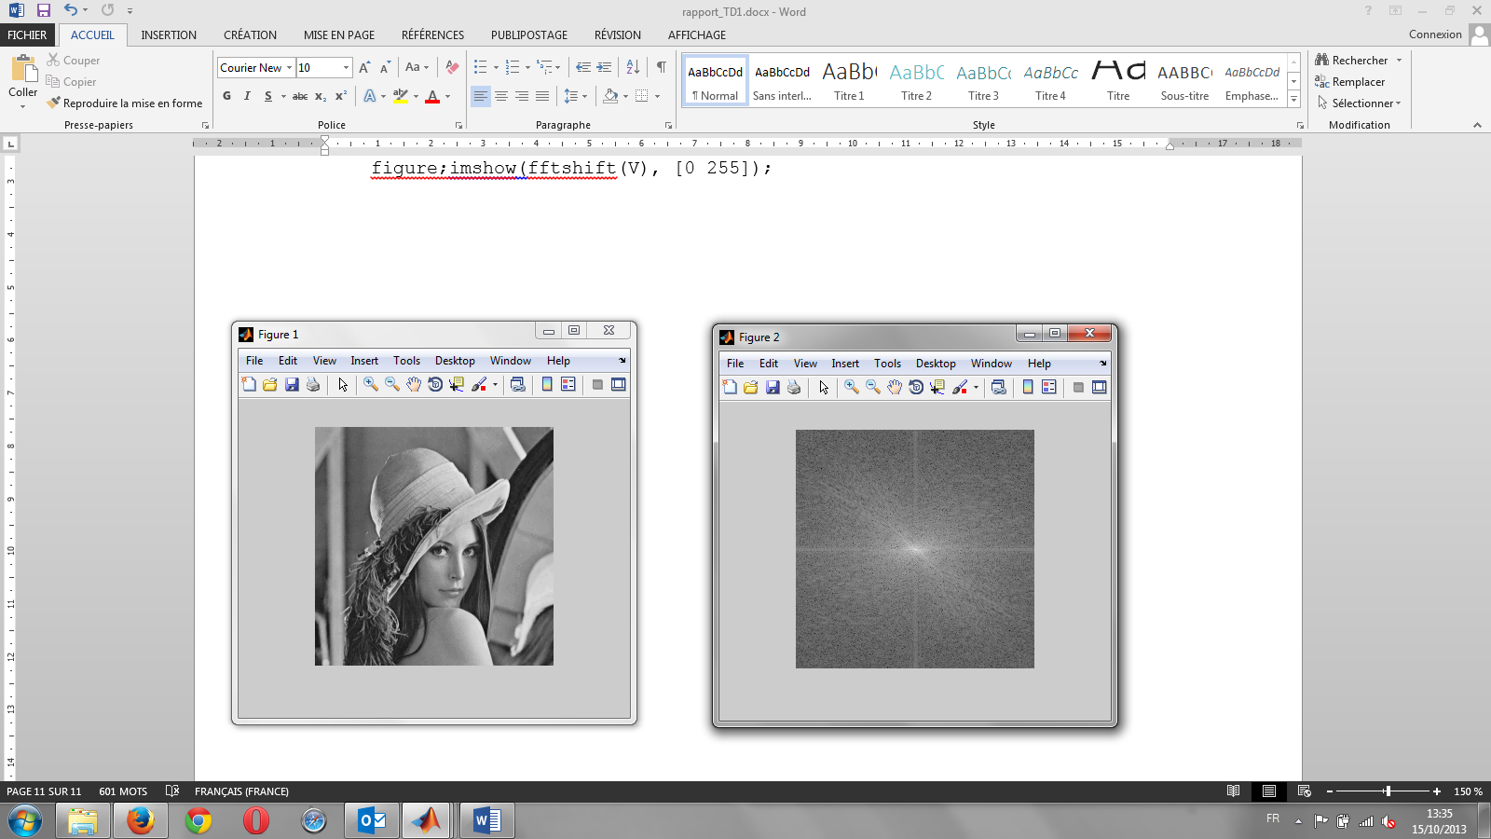

## 4.2 Filtrage fréquentiel

Algorithme :

%chargement de l'image

u=double(imread('LENA.BMP'));

figure;imshow(u, [0 255]);

%transformée de Fourier de l'image u

v=fft2(u);

%Pour après, le filtre doit avoir la même taille que u pour pouvoir effectuer la multiplication terme à terme. Donc on créé une matrice nulle de même taille que l'image dont on ne remplis qu'une partie avec le filtre

H=zeros(size(u));

%Création du masque carré de taille 5x5

for i=1:5

for j=1:5

H(i,j)=1/25;%Normalisation du filtre

end

end

%transformée de Fourier du Filtre

hf=fft2(H);

%multiplication dans le domaine fréquentiel

transfo=hf.*v;

%transformée inverse de la transformation

final=ifft2(transfo);

%affichage du résultat

figure;imshow(final, [0 255]);

Image originale (à gauche) et résultat obtenu (à droite) :

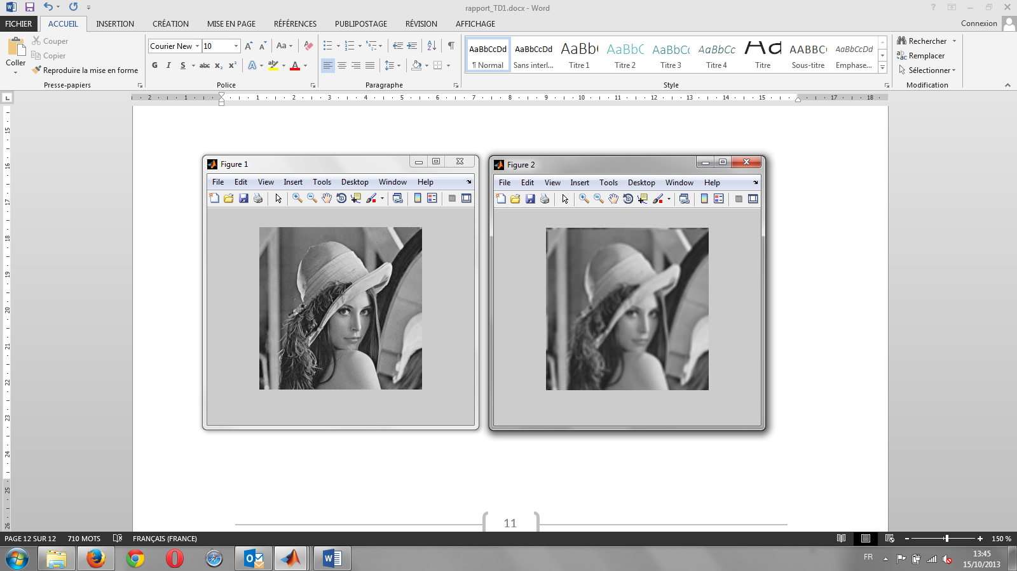

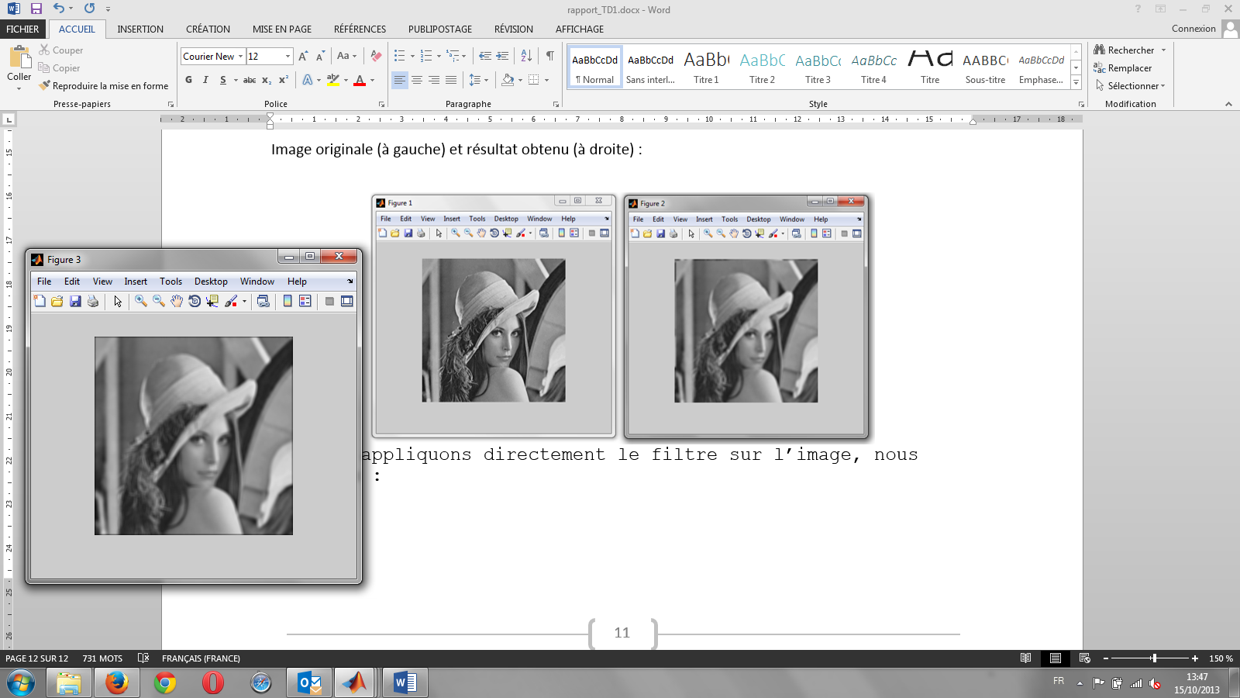

Si nous appliquons directement le filtre sur l’image, nous obtenons l’image ci-après. Ce qui est le même résultat que l’image obtenu après transformée de Fourier et multiplication dans le domaine fréquentiel. Nous pouvons donc dire que nos résultats sont cohérents.